Inversión en crecimiento, eficiencia y sostenibilidad:
TechnoCompound amplía la capacidad de producción de fibra de vidrio larga en 4800 toneladas al año
Bad Sobernheim (Alemania), septiembre de 2026. TechnoCompound responde a la creciente demanda de compuestos reforzados con fibra de vidrio larga de alto rendimiento y, al mismo tiempo, potencia su gama de productos sostenibles. La ampliación de la capacidad en la planta de Bad Sobernheim se lleva a cabo sin tener que realizar cambios significativos en los procesos y sin alterar el diseño técnico general de la producción actual. Está previsto que la nueva línea de producción entre en funcionamiento, a más tardar, en el segundo trimestre de 2027.
La empresa ya cuenta con compuestos con fibra de vidrio larga sostenibles con un contenido de PCR de entre el 25 % y el 60 %. Estos cumplen o incluso superan los futuros requisitos del Reglamento de la UE sobre vehículos al final de su vida útil (ELV-R) y ofrecen soluciones óptimas, especialmente para los componentes estructurales del habitáculo del vehículo.
El director de ventas y marketing, Rifat Erden, declara al respecto: «Con la ampliación de nuestras capacidades de producción en el ámbito de la fibra de vidrio larga, estamos invirtiendo de forma específica en el futuro de TechnoCompound. «El aumento de la capacidad en 4800 toneladas anuales es nuestra respuesta ante una demanda cada vez mayor de compuestos reforzados con fibra de vidrio larga de alto rendimiento».
«En este aumento de la capacidad, TechnoCompound también concede especial importancia a la eficiencia y la sostenibilidad», añade el director general Dirk Breitbach. «La nueva instalación funciona de forma energéticamente eficiente y cumple con las normas medioambientales y tecnológicas vigentes. «Con esta ampliación, reafirmamos nuestro compromiso de ofrecer soluciones innovadoras en materiales para aplicaciones exigentes y de crecer a largo plazo como socio de confianza de nuestros clientes».
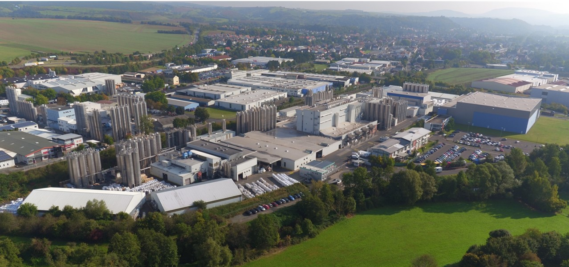
TechnoCompound, planta de producción en Bad Sobernheim © TechnoCompound
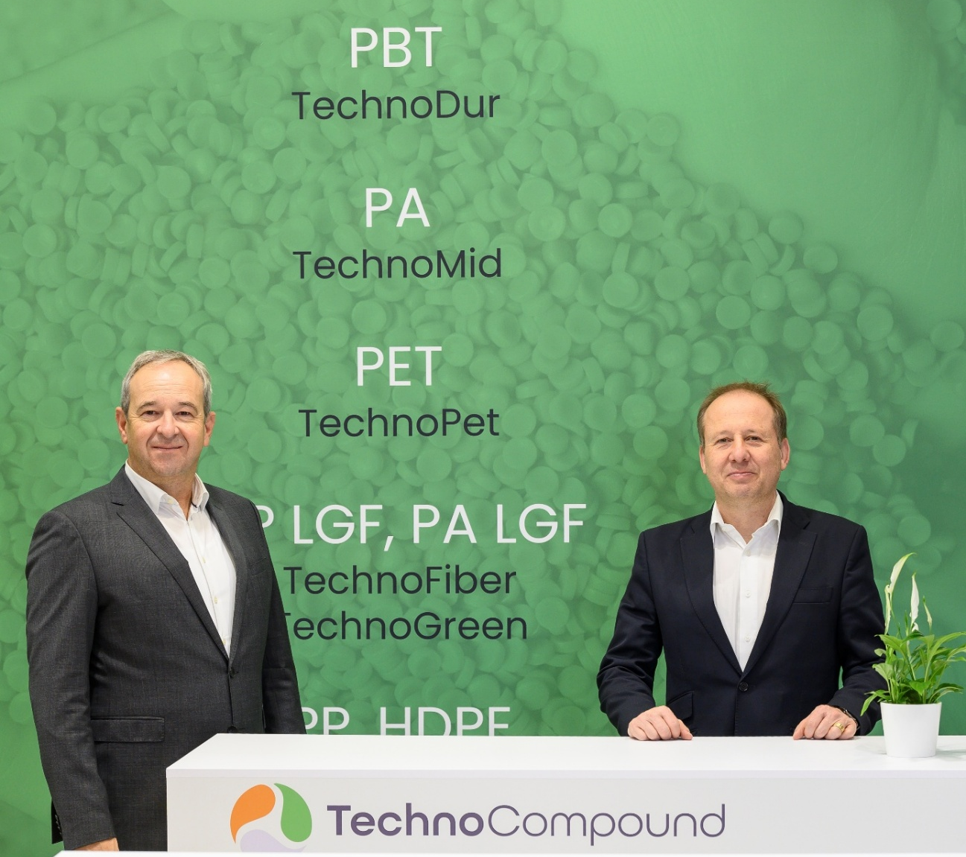
Rifat Erden, director de ventas y marketing, a la izquierda, y Dirk Breitbach, director general de TechnoCompound, a la derecha © TechnoCompound
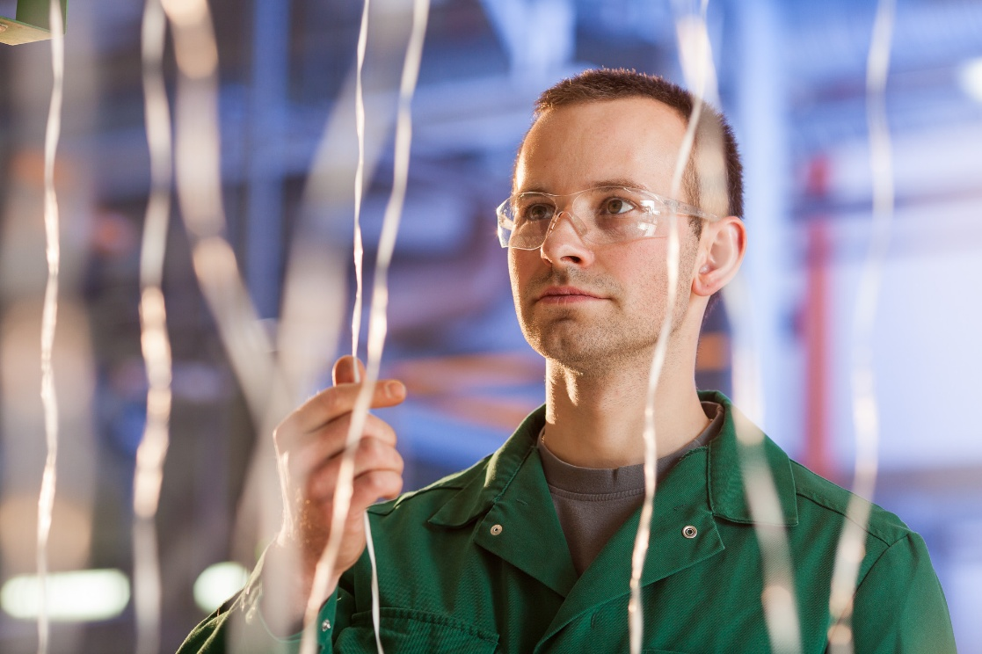
Hilos sinfín de fibra de vidrio como materia prima para la fabricación de termoplásticos reforzados con fibra de vidrio larga © TechnoCompound
TechnoCompound GmbH (www.technocompound.com), con sede en Bad Sobernheim y perteneciente al grupo Polymer (www.polymer-gruppe.de), es un proveedor líder en Europa de compuestos plásticos a medida y cuenta con una plantilla de 105 empleados. Dispone de instalaciones de producción de última generación y se dedica a la formulación, el acabado y la modificación de polímeros, con una capacidad de producción de 60 000 t/a para aplicaciones específicas de clientes. La amplia gama de productos de plásticos modificados funcionalmente abarca desde productos básicos hasta compuestos técnicos y elastómeros termoplásticos.
El principal ámbito de aplicación de estos plásticos es la industria del automóvil y sus proveedores. No obstante, también se ofrecen soluciones para los sectores de la logística, el embalaje y la construcción. Gracias a una estructura organizativa ágil y a sus modernas instalaciones, diseñadas para optimizar el rendimiento, TechnoCompound GmbH puede ofrecer sus productos a precios competitivos. La oferta de servicio integral incluye el asesoramiento técnico in situ, así como el desarrollo de compuestos personalizados y adaptados a una aplicación concreta.
El grupo Polymer, con sede en Bad Sobernheim, surgió de la empresa Polymer-Chemie GmbH, fundada en 1973, una empresa familiar independiente dedicada a la formulación, el acabado y la modificación de plásticos. Con flexibilidad y eficacia, presta cada vez más apoyo a sus clientes en todo el mundo y ofrece productos innovadores y a medida de la máxima calidad. En la actualidad, el grupo Polymer está formado por las empresas de compuestos Polymer-Chemie, Polymer-Chemie Rus, Sun Alloys Europe, TechnoCompound, PolyMIM y SoBiCo, y cuenta con más de 500 empleados.
Más información:
Rifat Erden, director de Ventas y Marketing de TechnoCompound GmbH,
Am Gefach, D-55566 Bad Sobernheim
Tel.: +49 (0) 67 51/8 56 05-472, rifat.erden@technocompound.com
Contacto editorial y ejemplares de muestra:
Dr.-Ing. Jörg Wolters, KONSENS Public Relations GmbH & Co. KG,
Hans-Böckler-Straße 20, D-63811 Stockstadt am Main (Alemania)
Tel.: +49 (0) 60 27/99 00 5-13, mail@konsens.de
Puede descargar el texto y la imagen de este comunicado de prensa en: https://www.konsens.de/pressemitteilungen/technocompound-gmbh

